Университет ИТМО

Факультет программной инженерии и компьютерной техники

Лабораторная работа №3
по «Алгоритмам и структурам данных»
Базовые задачи / Яндекс контест

Выполнил: Патутин В.М
Студент группы P3214

Преподаватели:
Косяков М.С.
Тараканов Д.С.

Санкт-Петербург
2021
Задача №I «Машинки»
Пояснение к примененному алгоритму:
Мы проходим по изначально заданному массиву и ищем, когда в следующий раз встретится машинка, на которой мы сейчас находимся, таким образом у нас заполняется map, которая пригодится дальше. Потом мы проверяем лежит ли машинка, которая нам нужна в данный момент на полу, если лежит, то кладем когда она встретится в следующий раз, в противном случае мы удаляем машинку, которая встречается позже всего и кладет следующий индекс встречи машинки, которая нужна нам сейчас.
Сложность: O(2log n)
Код:
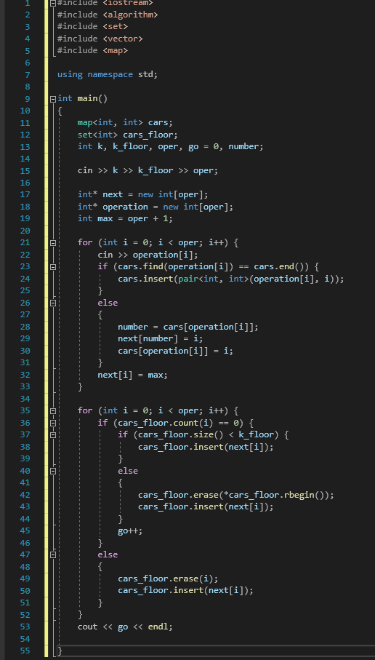

Задача №J «Гоблины и очереди»
Пояснение к примененному алгоритму:
По факту у нас есть один массив, который просто разделен по середине, для удобства добавления и удаления элементов из него. Если использовать обычный массив, то мы не пройдем по времени, поэтому стоит почитать про deque, который поможет нам с решением этой проблемы. Если вводится -, то мы убираем первого гоблина, если вводим +, то добавляем гоблина в середину, если * , то добавляем элемент в середину. В конце сравниваем размеры массива, чтобы первая часть массива была всегда больше.
Сложность: O(n)
Код:
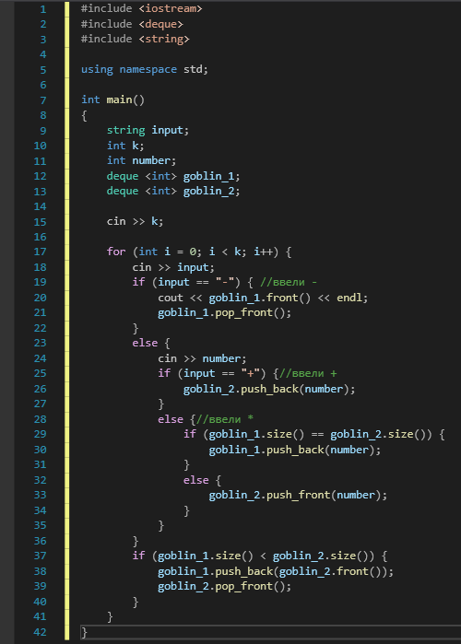
Задача №K «Менеджер памяти-1»
Пояснение к примененному алгоритму:
Создаем собственную структуру, которая будет хранить ячейку справа, слева, границы (левая, правая) и свободна она или занята. Пишем свой компаратор для сравнения двух ячеек памяти, который будет использоваться у нас в сете, чтобы на верху у нас всегда была свободная самая длинная ячейка. Получаем новое значение, если это запрос на освобождение памяти, то смотрим можно ли освободить столько памяти, если нельзя то -1, если можно, то удаляем свободную самую большую и создаем новую структуру и добавляем ее в сет. Если это запрос на удаление, то проверяем есть ли слева или справа также свободные ячейки, если есть, то объединяем, потом создаем новую свободную ячейку и записываем ее в сет.
Сложность: O(n)
Код:
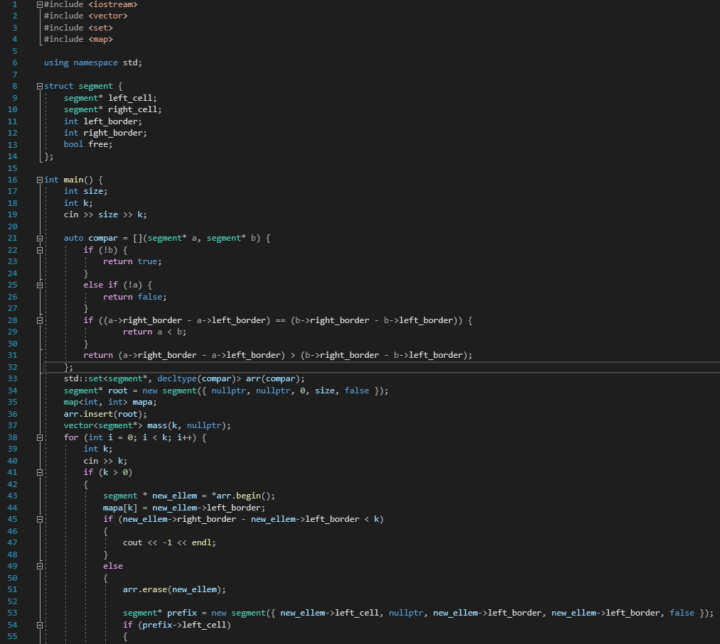
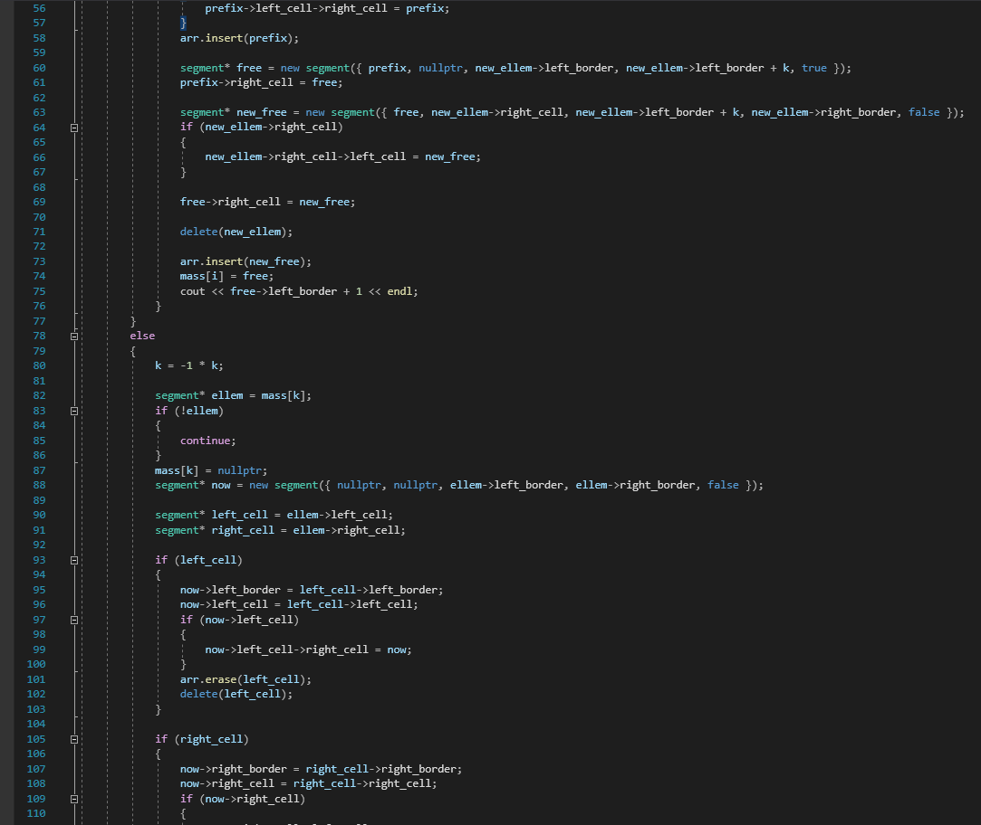
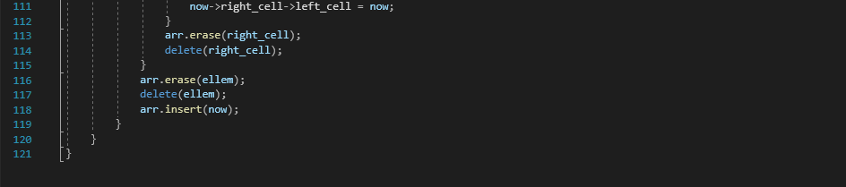

Задача №L «Минимум на отрезке»
Пояснение к примененному алгоритму:
Мы заполняем массив, ища минимальное число и запоминаем его и его индекс. Потом идем по остальному массиву и рассматриваем 3 случая, когда минимальное число осталось за пределами окна, тогда проходимся по окну и ищем минимальное на данный момент, когда новое число меньше минимального и индекс ушел и новое число меньше минимального
Сложность: O(n)
Код:
